注意事項
各位負責人/園長/承辦人好：
- 依據幼兒教育及照顧法第42條規定，教保服務機構受託提供教保服務，應與幼兒之父母或監護人訂定書面契約。最主要也是為了避免雙方發生爭議，對家長和幼兒園所來說，都是多一層保障，園方提供的服務項目、服務時間、收費及退費、接送方式等等…公私立幼兒園都要簽哦~

- 若未與幼兒之父母或監護人訂定書面契約，依幼兒教育及照顧法第59條，處負責人新臺幣3,000元以上15,000元以下罰鍰，並令教保服務機構限期改善，屆期仍未改善者，得按次處罰；其情節重大或經處罰三次後仍未改善者，得依情節輕重為一定期間減少招收人數、停止招生六個月至一年、停辦一年至三年或廢止設立許可之處分。

- 基於上開規定，請各園開學後，一個月內與家長完成書面契約簽訂（一式2份），每學年度皆須簽約1次，教保服務書面契約各園應至少保存5年，保障園所權利，爰請各園配合辦理。

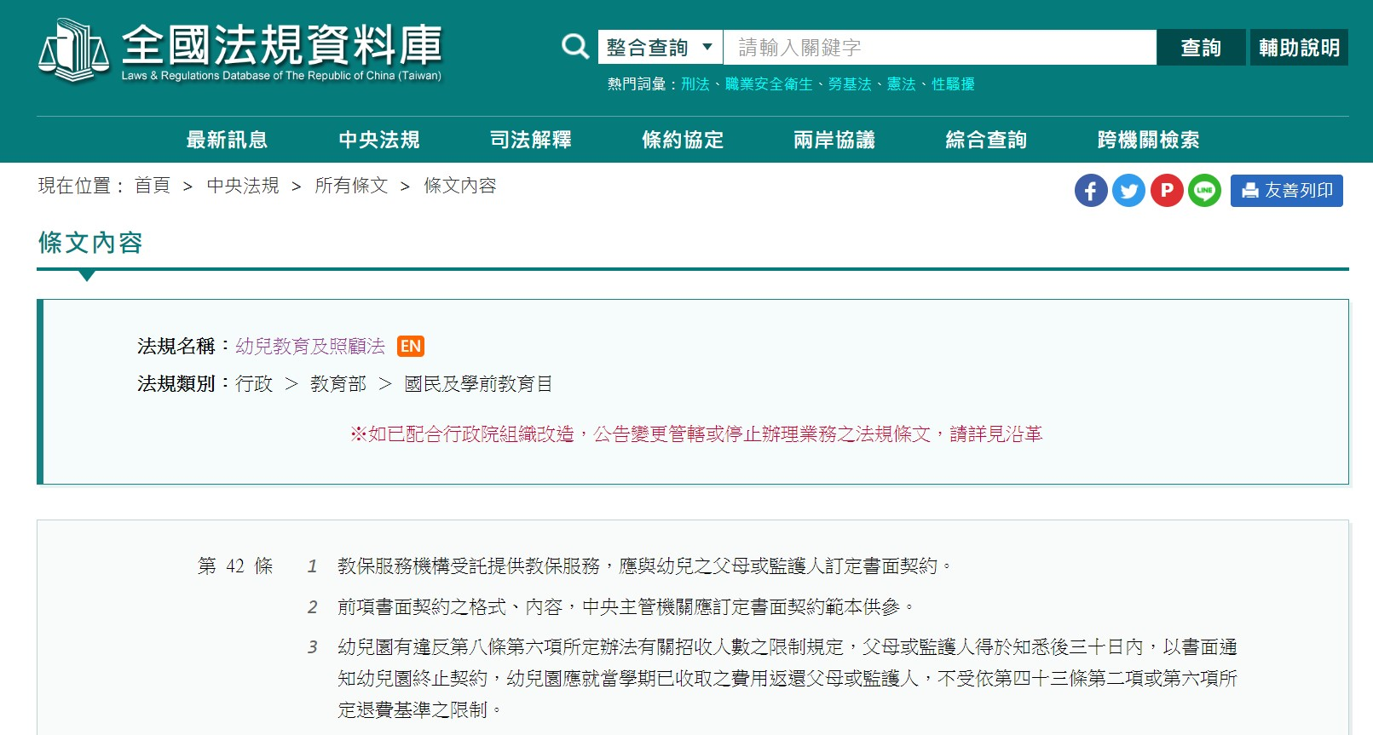

第 42 條
- 教保服務機構受託提供教保服務，應與幼兒之父母或監護人訂定書面契約。
- 前項書面契約之格式、內容，中央主管機關應訂定書面契約範本供參。
- 幼兒園有違反第八條第六項所定辦法有關招收人數之限制規定，父母或監護人得於知悉後三十日內，以書面通知幼兒園終止契約，幼兒園應就當學期已收取之費用返還父母或監護人，不受依第四十三條第二項或第六項所定退費基準之限制。

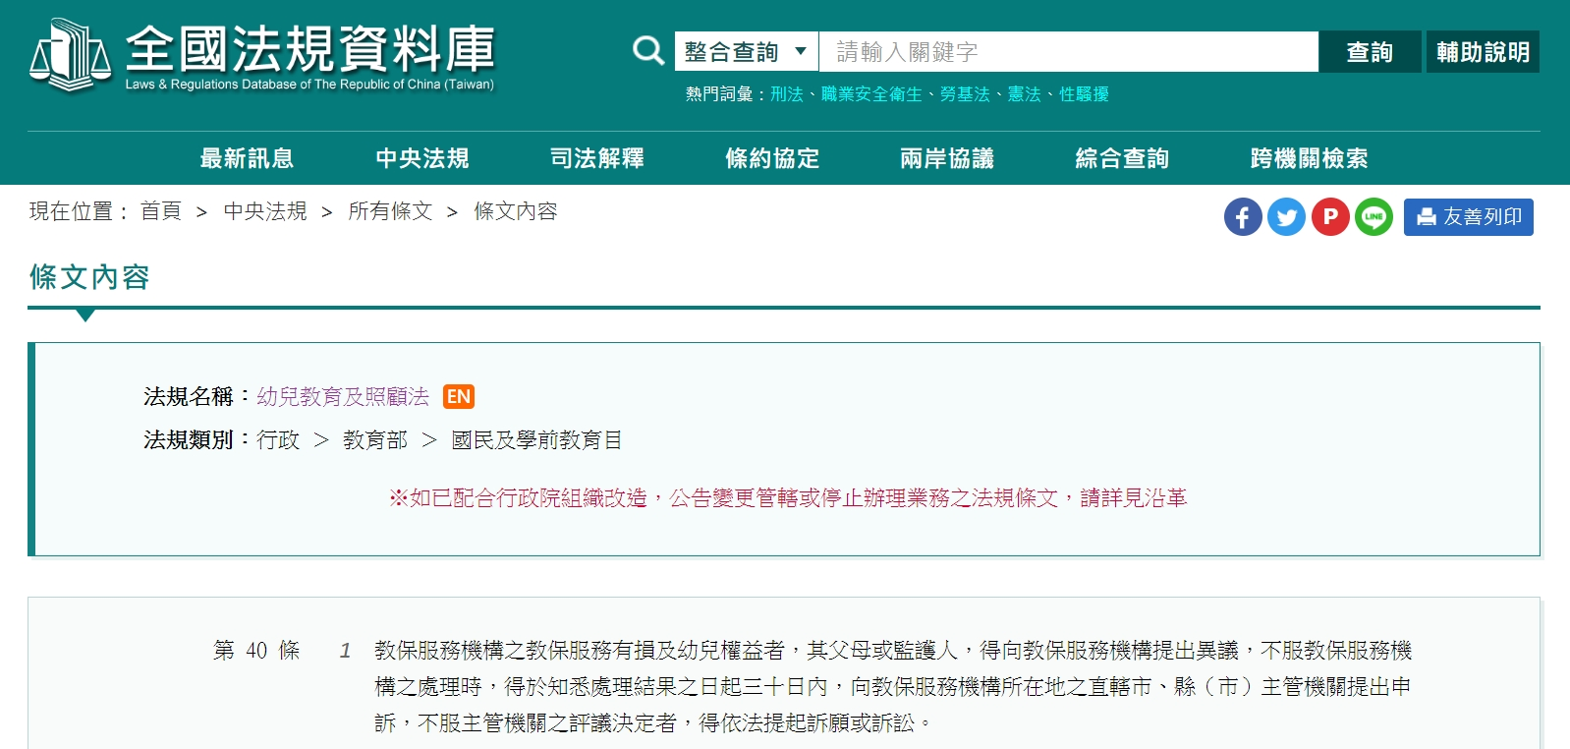

第 40 條
- 教保服務機構之教保服務有損及幼兒權益者，其父母或監護人，得向教保服務機構提出異議，不服教保服務機構之處理時，得於知悉處理結果之日起三十日內，向教保服務機構所在地之直轄市、縣（市）主管機關提出申訴，不服主管機關之評議決定者，得依法提起訴願或訴訟。

★特別提醒
(幼兒園教保服務書面契約範本第五條及第十四條，請各園自行修改)
- 公立國小附設幼兒園及鄉立幼兒園
收退費-請依據「嘉義縣教保服務機構收費退費辦法」
- 準公共幼兒園
收費-請依據「嘉義縣教保服務機構收費退費辦法」
退費-請依據「嘉義縣教保服務機構收費退費辦法」曁「準公共幼兒園退費規定」
- 非營利幼兒園(請注意幼兒園教保服務書面契約範本第二條)
收退費-請依據「非營利幼兒園實施辦法」曁「嘉義縣非營利幼兒園收退費作業要點」
- 私立幼兒園
收退費-請依據「嘉義縣教保服務機構收費退費辦法」

112學年嘉義縣○○鄉/鎮/市○○○○○○○○幼兒園
幼兒園教保服務書面契約範本
壹、契約審閱權
本契約於中華民國 年 月 日經幼兒父母或監護人攜回審閱 日。
（契約審閱期間至少為五日）
※訂立契約前，應至少有五日以上供甲方審閱本契約全部條款內容，違反規定者，其條款不構成契約之內容，但甲方得主張該條款仍構成契約之內容。
甲方（幼兒父母或監護人）簽章：______________
-----------------------------------------------------------------------
貳、契約內文
立契約書人
▲幼兒： 自 年 月 日入園
▲甲方(簽章)： 與幼兒之關係：
國民身分證統一編號： 電話：
地址：
▲甲方之受委託人(簽章)： （無則免填）
國民身分證統一編號： 電話：
地址：
▲乙方： 幼兒園（加蓋圖記）
負責人(簽章)：
電話：
地址：
茲就甲方將幼兒 委託乙方於該園提供教保服務事宜，雙方合意訂定本契約如下，以共同遵守：
年 月 日
第一條 契約適用範圍
甲乙雙方關於幼兒教保服務之權利義務，依本契約之約定。
第二條 契約內容
（一）本契約。
（二）本契約附件（乙方應主動提供甲方）。
1、嘉義縣教保服務機構收費退費辦法
(請至網站https://law.cyhg.gov.tw/LawContent.aspx?id=GL000214查詢)。
2、乙方報直轄市、縣（市）政府備查之收費項目及收費數額
(請至網站https://ap.ece.moe.edu.tw/webecems/pubSearch.aspx查詢)。
3、幼兒入園之家長須知(附件○)及學期行事曆(附件○)等構成契約內容之書面文件。
（三）乙方有關本教保服務之招生廣告或宣傳內容。
如契約內容相互間有衝突時，應考量幼兒之最佳利益，依誠信原則解決之。
第三條 服務內容
乙方提供甲方幼兒之教保服務內容如下：
（一）提供生理、心理及社會需求滿足之相關服務。
（二）提供營養、衛生保健及安全之相關服務。
（三）提供適宜發展之環境及學習活動。
（四）提供增進身體動作、語文、認知、美感、情緒發展與人際互動等發展能力與培養基本生活能力、良好生活習慣及積極學習態度之學習活動。
（五）記錄生活成長及發展學習活動過程。
（六）舉辦促進親子關係之活動。
（七）其他有利於幼兒發展之相關服務。
（八）其他經甲乙雙方議定之服務事項：
1、 。
2、 。
3、 。
第四條 服務時間
（一）乙方提供服務之學期起迄日期：
第一學期為 月 日至翌年 月 日；第二學期為 月 日至 月 日。
（二）乙方提供之每日服務時間：
每日入園時間： 時 分以後；每日離園時間： 時 分以前。
（三）乙方提供每日延長照顧服務時間：
時 分以後至 時 分以前，或 。
第五條 收費事宜
（一）收費項目及相關事宜，依「嘉義縣教保服務機構收費退費辦法」及乙方報送直轄市、縣（市）政府備查之收費項目及收費數額辦理。
（二）甲方應於每學期開始提供服務□前□後 日內繳付當學期之學費、雜費、保險費。
（三）甲方應於每月 日前繳付當月月繳之費用及□上個月 □當月延長照顧服務之費用，延長照顧服務費用以次收費者，乙方可要求甲方按次繳付。
（四）甲方繳付費用後，乙方應開立收據交由甲方收存，乙方亦應將存根留存備查。
（五）乙方辦理延長照顧服務：
□收費，每(月、次、時) 元。
□不收費。
第六條 接送方式
（一）到園：
1、□由甲方或其指定之人接送幼兒。
2、□乙方（□人員 □幼童專用車）至 接幼兒。
（二）離園：
1、□甲方或其指定之人至幼兒園接送幼兒。
2、□乙方（□人員 □幼童專用車）至 接幼兒。
（三）甲方指定之人包括：
1、姓名： ；聯絡電話 ；與幼兒之關係： 。
2、姓名： ；聯絡電話 ；與幼兒之關係： 。
3、姓名： ；聯絡電話 ；與幼兒之關係： 。
（四）甲方增減或變更指定之人時，應事先以口頭或書面通知乙方。該指定之人並應主動向乙方出示身分證明，否則乙方得予拒絕。
第七條 保護照顧
乙方應辦理幼兒團體保險，於提供服務時間內，對甲方幼兒應盡善良管理人之注意義務，妥善維護幼兒安全，並給予適當照顧。
第八條 資料保護
乙方對甲方及其幼兒個人資料之蒐集、處理及利用，應依個人資料保護法規定，並負有保密義務，非經甲方書面同意，乙方不得對外揭露或為契約目的範圍外之利用。契約關係消滅後，亦同。
第九條 緊急事故處理
（一）甲方幼兒於幼兒園內發生急病、重病或意外事件時，乙方應立即予以適當救護、處理或送醫，同時通知甲方，通知不到者，應即通知甲方指定之緊急聯絡人。幼兒有使用救護車送醫治療之必要時，如甲方指定之醫院並非位於消防機關救護車轄區內，應依消防機關之規定，以救護車送至現場就近之適當醫院，以免耽誤幼兒就醫，甲方不得異議。
（二）但因幼兒疾病之需要應送至平時就醫之醫院時，甲方得與乙方特別約定，由乙方自覓救護車或其他車輛送至特定醫院就醫，除因可歸責於乙方事由所生事故之費用外，一切費用應由甲方負擔。(附件○-幼兒健康狀況及緊急連絡人調查表）
（三）甲方幼兒未請假且逾時未到達幼兒園時，乙方應立即通知甲方。通知不到甲方者，應即通知甲方指定之緊急聯絡人。甲方及緊急聯絡人均無法取得聯絡時，乙方應依個案狀況通報相關機關。
第十條 甲方應配合履行之義務
（一）依本書面契約規定繳費。
（二）參加乙方因其幼兒特殊需要所舉辦之個案研討會或相關活動。
（三）參加乙方所舉辦之親職活動。
（四）告知幼兒特殊身心健康狀況，必要時並提供相關健康狀況資料。
第十一條 甲方終止契約事由
有下列情形之一者，甲方得以書面通知乙方終止本契約及契約終止日期：
（一）非不可抗力事由且未經甲方同意，乙方於締約後違反契約約定事項，或擅自變更契約內容，致損及幼兒權益，經甲方要求乙方限期改善，屆期仍未改善者。
（二）乙方之教保服務有損及幼兒權益，甲方得向乙方提出異議，經乙方處理後，仍損及幼兒權益者。
(依幼兒教育及照顧法第四十條第一項規定，甲方不服乙方之處理時，得於知悉處理結果之日三十日內，向乙方所在地之直轄市、縣（市）主管機關提出申訴。)
（三）其他特別約定事項：
1、 。
2、 。
第十二條 乙方終止契約事由
有下列情形之一者，乙方得以書面通知甲方終止本契約及契約終止日期：
（一）甲方未如期繳費，經乙方以書面限期催繳二次（限期一次之期限為 日），屆期仍未繳清者。
（二）其他特別約定事項：
1、 。
2、 。
第十三條 不可歸責事由終止契約
因不可抗力或不可歸責於雙方之事由，致本契約所訂事項無法履行時，任何一方當事人得終止本契約。
第十四條 退費事宜
（一）退費標準依據「嘉義縣教保服務機構收費退費辦法」相關規定辦理。
（二）乙方應於其中一方提出契約終止起 日內，將應退金額無息退還甲方。
第十五條 違約賠償
因可歸責於甲方或乙方之任一方，違反本契約條款，致他方受有損害者，應依民法第二二六條規定負損害賠償責任。
因可歸責於乙方之事由，致幼兒離園者，除依法令規定應退費者外，如甲方受有損害者，乙方應負擔損害賠償責任。
第十六條 異議處理
（一）乙方未依契約履行服務內容時，甲方得提出異議，乙方應指派專人受理。因本契約所生爭議，雙方應本於誠信原則先以協商方式處理。
（二）甲乙雙方無法達成協商時，甲方得向所在地消費者保護官、消費爭議調解委員會、鄉(鎮、市、區)公所調解委員會申請調解，乙方應配合前往辦理。
第十七條 管轄法院
因本契約涉訴訟事件，雙方合意以乙方所在地之地方法院或 地方法院為第一審管轄法院。
第十八條 契約變更、契約分存
（一）本契約及其他相關書面約定如有任何增刪修改者，非經雙方書面認定，不生效力。
（二）本契約一式兩份，由甲乙雙方各執一份。

幼兒健康狀況及緊急連絡人調查表
附件○
幼兒姓名： 血型：
身分證字號： 性別： 生日： 年 月 日
父親姓名： 聯絡電話： 手機：
母親姓名： 聯絡電話： 手機：
為使教保服務品質提高，以利乙方於契約期間盡最大照顧之責，請甲方提供下列資料：
幼兒的身體狀況
1.有無過敏體質：無 有，何種狀況：
2.過敏類別：食物： 藥品：
動物： 花粉 塵蟎 其他：
3.有無下列疾病或狀況：無 有(氣喘 癲癎蠶豆症 心臟病 蕁麻疹
慢性支氣管炎 異位性皮膚炎 熱性痙攣慢性中耳炎 唐氏症早產
腦性麻痺發展遲緩 自閉症過動 聽障 視障 其他： ）
乙方應注意事項：
4.特殊飲食習慣：無 有
5.曾接受外科手術：無 有(病名： ，照護須注意事項： ）
6.其他應注意的健康狀況：
幼兒就醫醫院
不指定就醫之醫院，直接送至園方特約醫院( _______________ )
甲方指定就醫之醫院：
1. 地址：
電話： 主治醫師：
2. 地址：
電話： 主治醫師：
緊急聯絡人
優先聯絡 ；與幼兒關係為 ，電話 。
第二順位 ；與幼兒關係為 ，電話 。
第三順位 ；與幼兒關係為 ，電話 。
其他特別的叮嚀：

幼兒父母或監護人簽名：
日 期： 年 月 日
委 託 書

本人因 □工作 □事忙 □
無法親自前往辦理 特委託 代為辦理。
委託人： （簽名或蓋章）
國民身分證統一編號：
戶籍地址：
電話：
受委託人： （簽名或蓋章）
國民身分證統一編號：
戶籍地址：
電話：

中 華 民 國 年 月 日

